# 操作符

## 匹配符

### 描述中“字段名”和“值”尖括号 风格不一致

* 公共问题

部分有尖括号，部分没有，风格不一致。涉及页面较多，请一一排查修改。

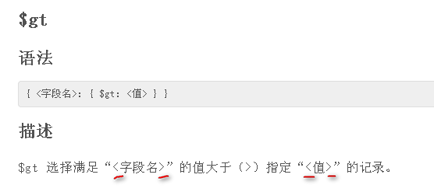

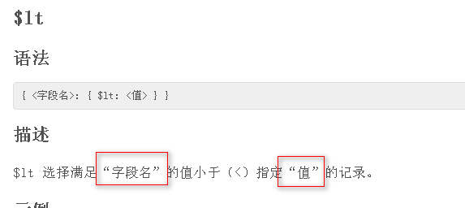

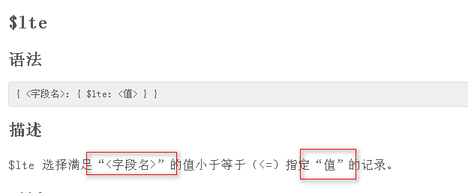

已修改

### 示例中“字段名”双引号 风格不一致

* 公共问题

部分有双引号，部分没有。如下只列出了典型，请一一排查修改。

$gt

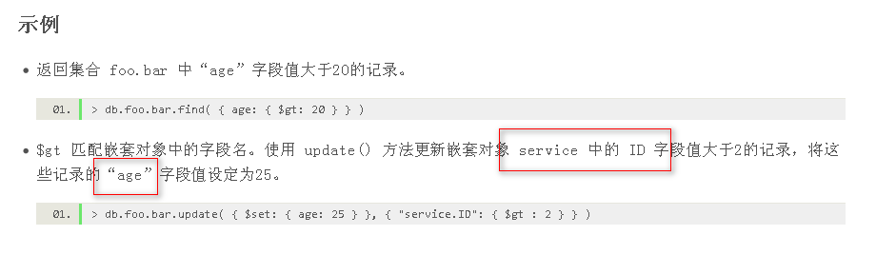

$lt

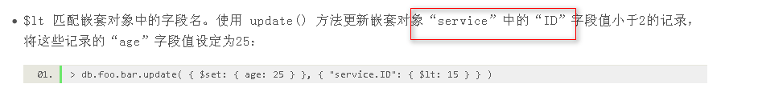

$ne

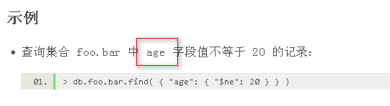

已修改

### 不必要的描述

* 公共问题

红框内描述不必要，原因：此类章节本来就是对sequoiadb执行语句的资料描述，删除该行说明不会有任何影响，且前面的insert也是sequoiadb中运行的，后面多了这行有点突然，建议删除。

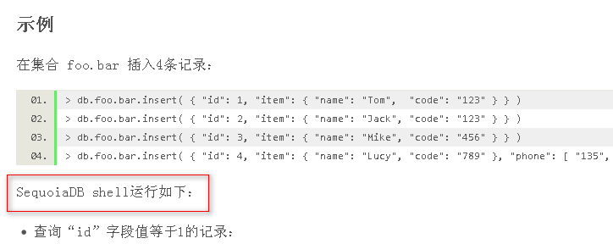

不需要修改

### 如下信息建议不要放到Note里面

Note中示例非置灰显示，内容跟非Note中示例没什么区别，展示有点奇怪，不建议以Note方式展示

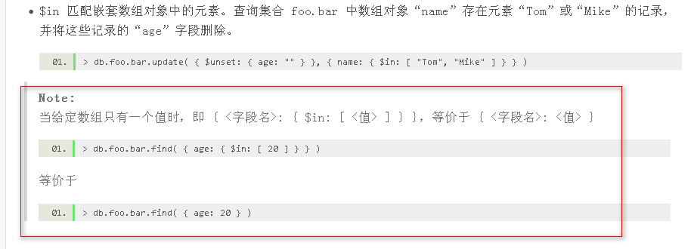

已修改

### 列表太宽，列名居中显示不是太好；内容描述不太合理

1. 建议将列名“作用”居左展示，视觉上可能会好一些☺
2. 内容

建议修改为：

1. 返回字段存在且不为null的记录。
2. 返回字段不存在或为null的记录。

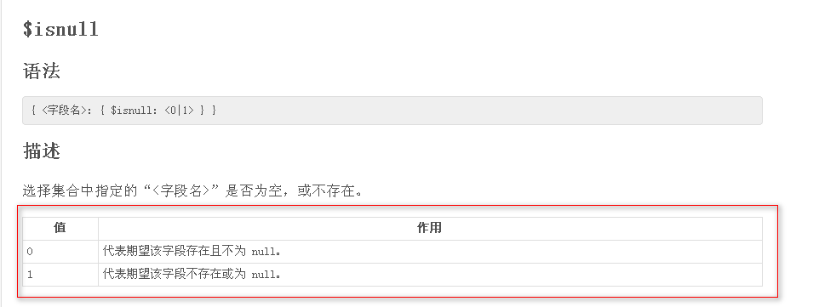

表格头居中是样式, 跟md没关, 内容已修改

* $exists有相同问题

其他选择符：

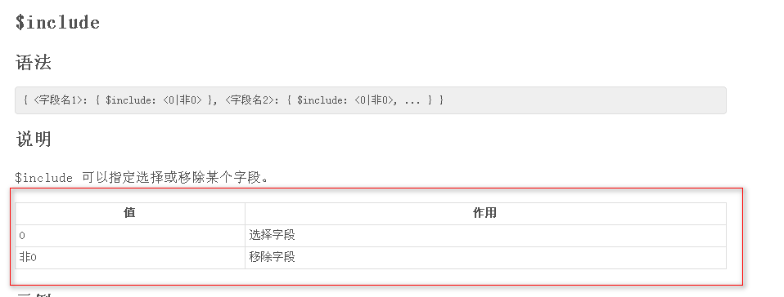

### 示例中insert记录的表中多了空行

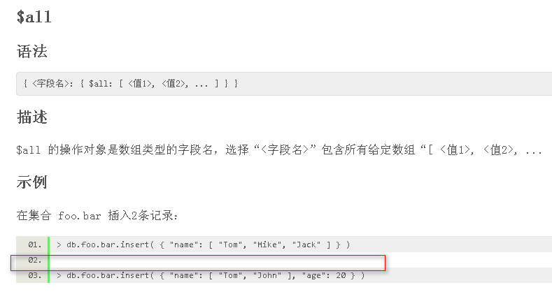

* $and/$elemMatch/$field有相同问题

已修改

### 示例描述里面部分字符有背景色，风格不一致

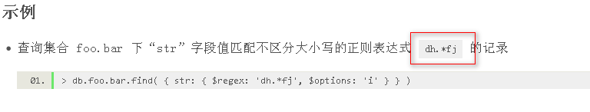

这个正则代码,如果用双引号或者单引号,容易让人当作是正则一部分, 所以用代码

### $regex匹配符$options参数描述中“^”符号没有显示出来

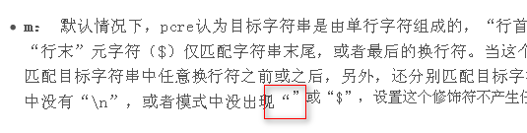

预期：

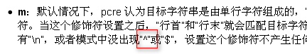

另：

如下#貌似是无用字符，请确认是否删除或加双引号展示（风格一致性）



已修改

### 句末缺少标点

$expand

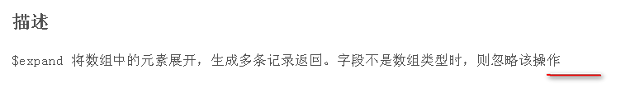

$returnMatch



已修改

## 选择符

### 如下描述不用分行

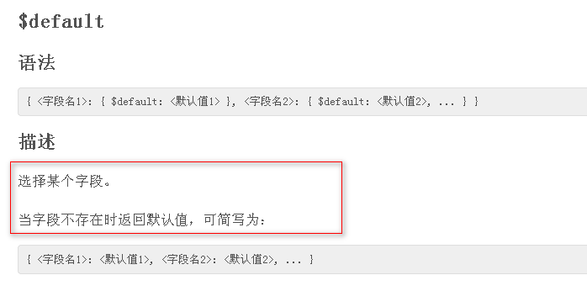

建议不换行：

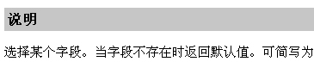

已修改

## 函数

### 字段名双引号风格不一致

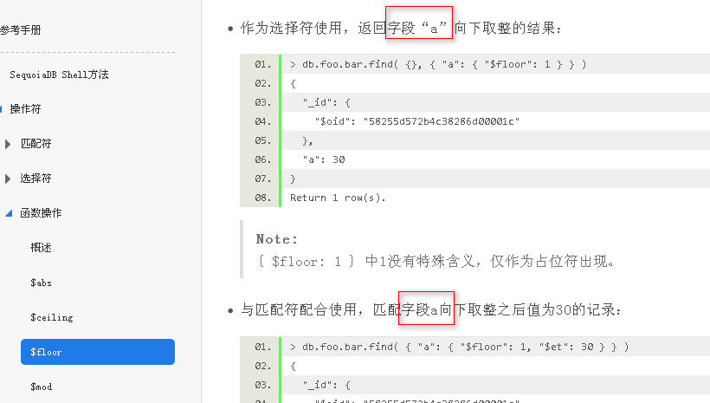

### 表格不对齐

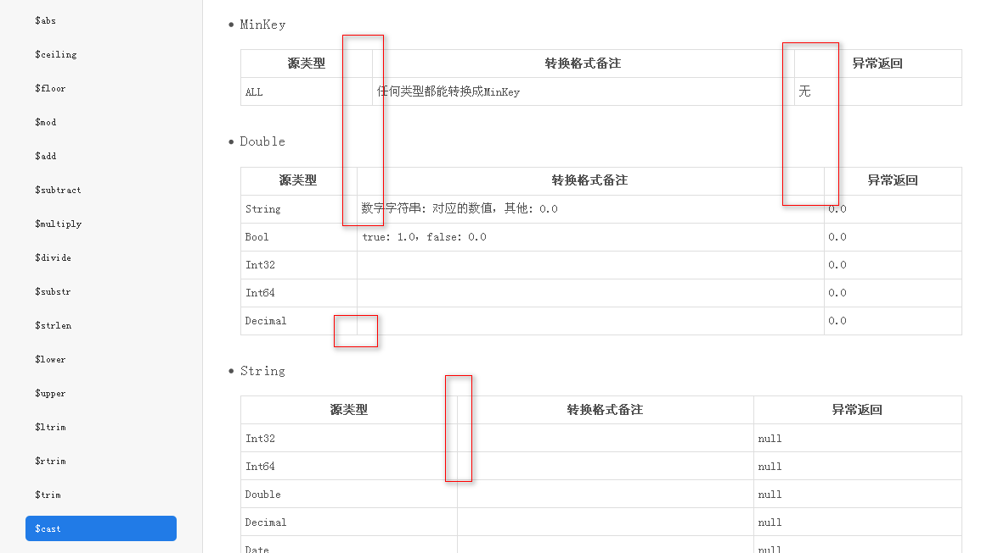

### 表格问题

1. 中间列太宽，右侧留白很多，右侧“例子”显得又很窄
2. “例子”里面内容太简单了，就16或int32不能算做一个完整的示例吧

建议：{ "a": { "$type": 1, "$et": 16} }

{ "a": { "$type": 1, "$et": “int32”} }

